**江苏省仪征中学2023-2024学年度第二学期高三语文学科导学案**

**图文转换（二）**

研制人：姚祥琳 审核人：周建芸

班级 姓名 学号 授课日期：2024.5.16

**本课在课程标准中的表述：**

图文转换题是近年来高考常考题型，也是很容易失分的题型，应该引起考生注意，图文转换包括流程图、徽标、漫画、图片和图表等，看似只是表达形式的相互转换，其实涉及准确、生动、简明、连贯、得体、修辞等诸多考点，综合考查考生描述、压缩、概括等各方面的能力，更涉及考生观察社会、分析问题的能力和语言综合表达的能力。

**一、内容导读**

(一)漫画类转换

漫画是一种讽刺性、批评性或幽默性的图画，通过夸张、比喻、象征等手法来讽刺、批评或表扬某些人和事。漫画主要由三部分组成：①标题(可以没有)，往往告知或暗示漫画的主题思想；②画面，主体各“因素”构成的情景；③注释(可以没有)，对画面情景的提示与注解。这三部分是显性信息，而寓意则是隐性信息。

(二)图片类转换

这里的图片主要是指绘画、摄影或剪纸等艺术性很强的作品。因为是艺术，所以在转换时就特别要凸显艺术的形象性，要尽可能使语言鲜明、生动。

(三)词云图转换

词云图是一种用来展现高频关键词的可视化表达，通过文字、色彩、图形的搭配，产生有冲击力的视觉效果，而且能够传达有价值的信息。

**二、素养导航**

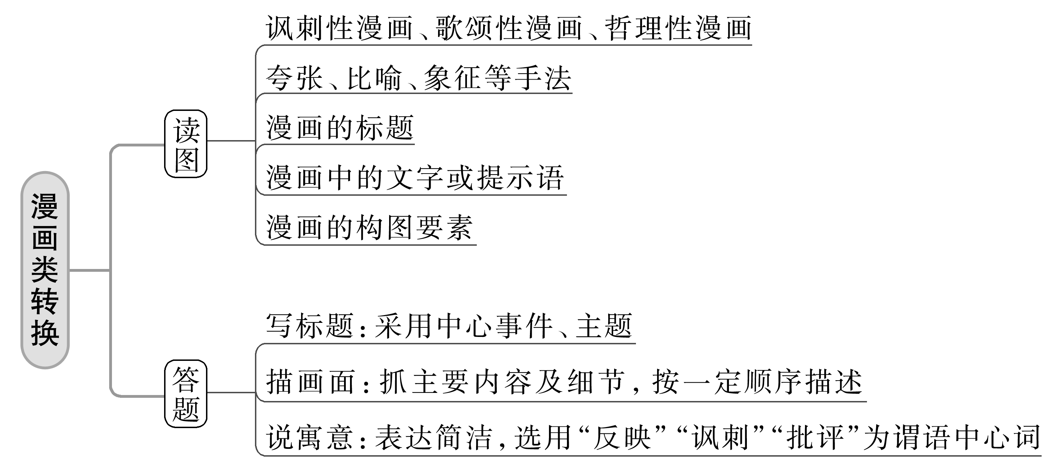

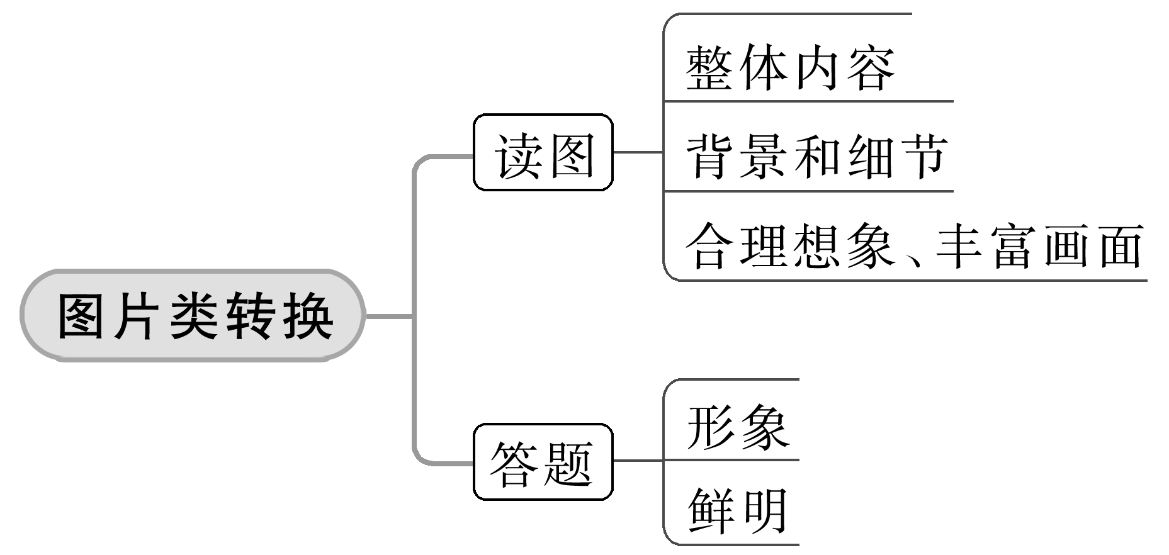

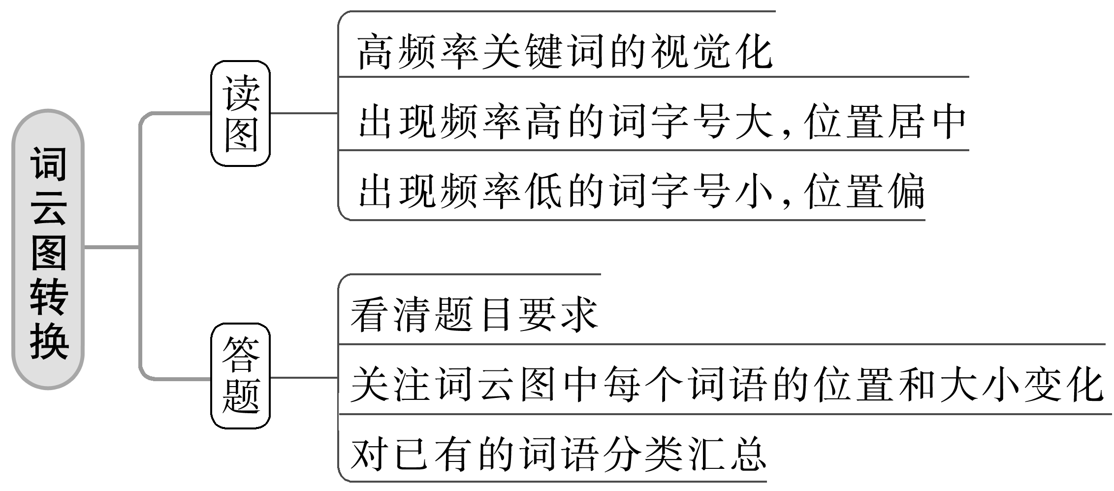

1. **典例调研**

阅读下面的漫画，按要求回答问题。

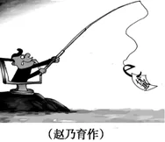

1.给漫画拟出标题。要求：切合漫画含意，不得用“无题”做标题。

2.用一句话说明漫画给你的启示，不超过30字。

（二）(2020·浙江)阅读下面宣传抗疫防疫的图片，根据要求完成题目。

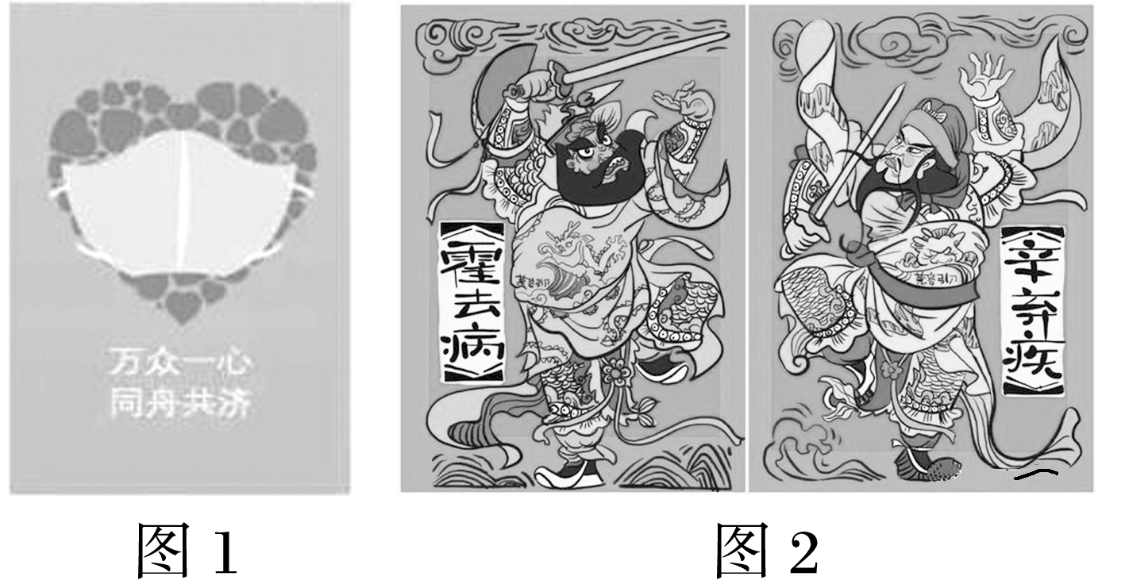(摘编自《文汇报》)

1.为图1或图2拟标题。不得照抄图片中的原文，不超过10个字。

选择图(　)，标题：

2.分别简要评价图1、图2的创意。

图1：________________________________________________________________________

图2：________________________________________________________________________

1. **课后导悟**

**江苏省仪征中学2023-2024学年度第二学期高三语文学科作业**

**图文转换（二）**

研制人：姚祥琳 审核人：周建芸

班级 姓名 学号 时间：2024.5.16 作业时长：40分钟

**一、巩固导练**

1.仔细观察下面这幅漫画，请用文字说明漫画的内容，并指出漫画的寓意。要求：不超过80个字。(6分)

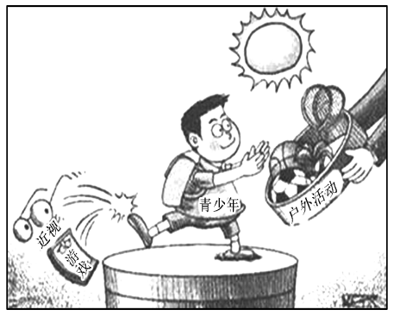

**二、拓展导练**

2.下列三幅劝阻吸烟的手势图，你认为哪一幅最好？请结合图像说明理由。要求70字左右。(6分)

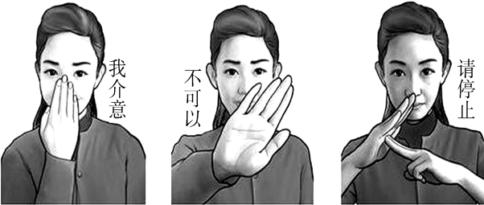

★**三、选做题**

3.（2021深圳二模）右图是“为天使造像”单元中的一张照片。请为这张照片写一段文字，表达你的感受。

要求：紧扣照片内容，使用排比、比喻修辞手法，不超过 80 字。（6 分）

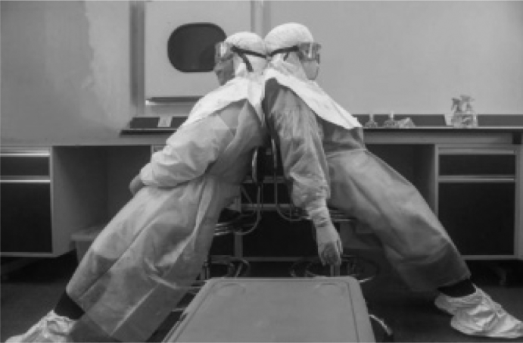

**四、补充练习**

4.下面是徐志摩《再别康桥》一诗的词云图，请根据图片内容，简要说说该诗给你留下的印象。（6 分）

